有一个很宽的工作报表，如下图所示，顶端有标题行，下边是具体销售数据，在查看数据的时候由于数据量过大需要在滚动查看数据的时候能同时看到标题栏，以便能清楚知道各个数据的出处，即在查看任一行数据的时候都能看到第A到J列的第1、2行

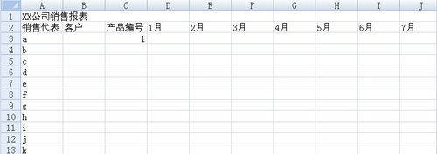

步骤/方法

1. 选定K3单元格
2. 在excel中找“视图——冻结窗格——冻结拆分窗格”，如图所示，点击“冻结拆分窗格”命令，冻结第A到J列的第1、2行



1. 操作完成，效果图如下

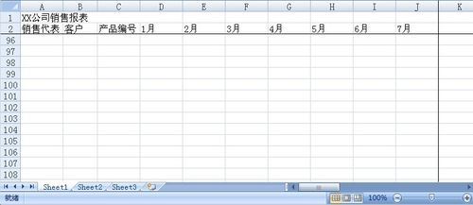

END

注意事项

如果要始终显示的是首行或首列，则直接点击“视图——冻结窗格——冻结首行”或“视图——冻结窗格——冻结首列”即可